Wereld Aidsdag,
donderdag 1 december 2016
19.00 tot 21.30 uur in Roermond
Minisymposium met bezinningsbijeenkomst.

Op deze dag staat wereldwijd de strijd tegen aids in de schijnwerpers.
Rondom het thema ‘Volharden!’ schenken we aandacht aan mensen die getroffen zijn door hiv en aids en hun naaste.

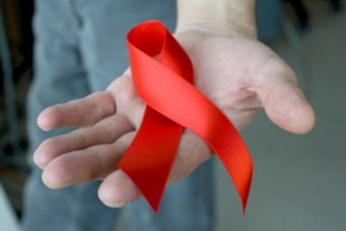
- Volharden in een gezonde leefstijl
- Volharden in het medicijngebruik
- Volharden in de medische behandeling.

Jolanda Schippers, HIV behandelaar en psycholoog van het Maastricht UMC+, vertelt over de behandeling van HIV en de beleving van mensen die hiermee geconfronteerd zijn. Er is voldoende ruimte om met elkaar hierover in gesprek te gaan.

Deze bijeenkomst sluiten we af met een moment van bezinning en rust. We steken kaarsen aan, noemen namen van dierbaren, zingen en bidden voor allen die kracht en steun nodig hebben.

Iedereen is van harte welkom:
- voor het minisymposium in de Refter van het Bisdom gebouw, Swalmerstraat 100, 6041 CZ Roermond
- voor de bezinningsbijeenkomst in de Caroluskapel.
Speciaal nodigen we jongeren uit deze avond aanwezig te zijn.

Programma:
19.00 uur Inloop met koffie, thee en cake
19.30 uur Verhaal Jolanda Schippers
20.30 uur Pauze
20.45 uur Bezinningsbijeenkomst in de Caroluskapel
21.30uur Slot
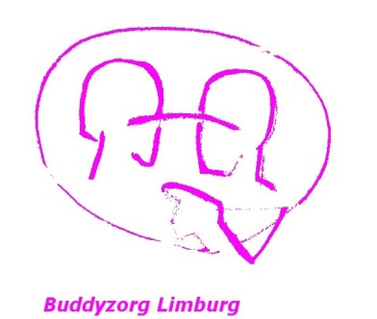
Helene van Erve en Marie-Louise Weerts T. 045-5657590
E: marie-louiseweerts@mgzl.nl
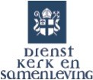
Hub Vossen T. 06-24488442
E: hubvossendks@gmail.com
Mede mogelijk gemaakt door de Provincie Limburg.

Wereld Aidsdag

donderdag 1 december 2016
19.00 tot 21.30 uur in Roermond
Minisymposium met bezinningsbijeenkomst.

Bisdom gebouw, Swalmerstraat 100, 6041 CZ Roermond

